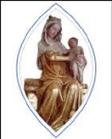
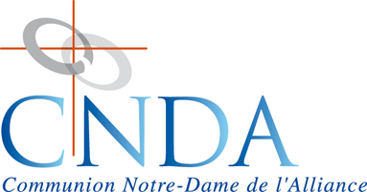
Mariés, Séparés, Fidèles

La Communion Notre-Dame de l'Alliance

propose

un temps de partage, de prière, de réflexion sur le thème

« Le Chemin, la Vérité et la Vie »

Week-end du 10-11 février 2024
(Samedi 9h30 au Dimanche 16 h)

animé par le Père Philippe PLET, Passioniste

Monastère Mater Dei
6 rue du Monastère - 11700 Azille

Renseignements et inscriptions :

Claude : 06 87 74 04 10 midi.pyrenees@cn-da.org
Simone : 06 33 70 16 31

Association de fidèles reconnue par l'Eglise Catholique en France et en Belgique : www.cn-da.org

